**使用資料：**

* 台指期
* 日盤
* 樣本內：2022-03-14 ~ 2022-11-14(8個月)
* 樣本外：2022-11-14 ~ 2023-03-17(4個月)
* 手續費：百萬分之三

**使用指標：**

威廉指標(Williams %R)

**策略一**

**多單策略：**

* 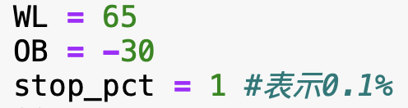進場：
* WR向上超越超買區(-30)
* 開盤15分鐘後進場
* 出場：
  + 百分比停損 0.1%
  + 跌破3根低點停利停損
  + WR跌出超買區
  + 13.30平倉

**損益圖：**

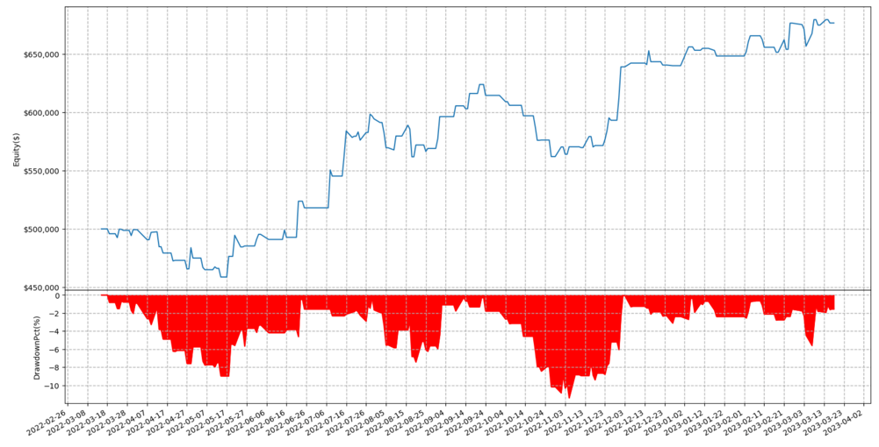

**策略二：加入做空側略**

**多單策略：**

* 進場：
* 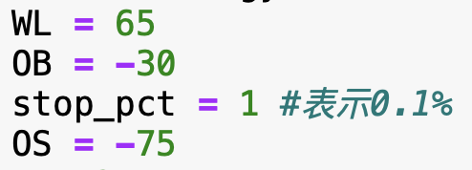WR向上超越超買區(-30)
* 開盤15分鐘後進場
* 出場：
  + 百分比停損 0.1%
  + 跌破3根低點停利停損
  + WR跌出超買區
  + 13.30平倉

**空單策略：**

* 進場：
  + WR向下超越超賣區(-75)
  + 開盤15分鐘後進場
* 出場：
  + 百分比停損 0.1%
  + WR向上超出超賣區
  + **一張含有 文字, 收據 的圖片

    自動產生的描述**13. 30平倉

**損益圖：**

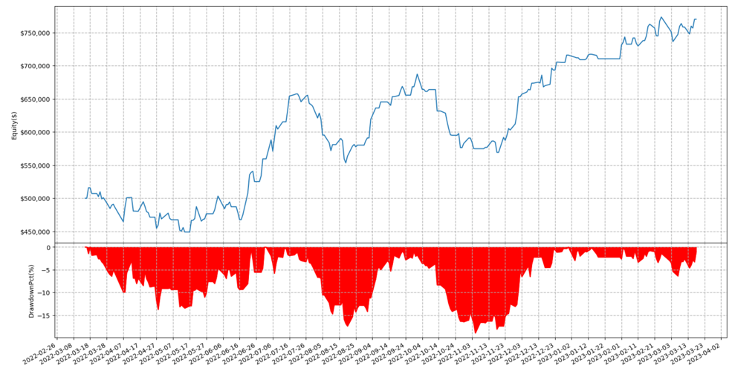

**策略三：對參數做optimization**

延續上一次的策略，並對其中OB, OS, stop_pct的數值做優化

**多單策略：**

* 進場：
* 一張含有 標誌 的圖片

  自動產生的描述WR向上超越超買區(-15)
* 開盤15分鐘後進場
* 出場：
  + 百分比停損 0.5%
  + 跌破3根低點停利停損
  + WR跌出超買區
  + 13.30平倉

**空單策略：**

* 進場：
  + WR向下超越超賣區(-75)
  + 開盤15分鐘後進場
* 出場：
  + 百分比停損 0.5%
  + WR向上超出超賣區
  + 13.30平倉

**損益圖：**

